**Sysmex KX-21 автоматты гематологиялық талдама**

Медицинада зертханалық зерттеудің маңыздылығын айтып жеткізу қиын.Көптеген жағдайда тек талдамалар ғана қатерлі симптомдардың себептерін ұғынуға мүмкіндік береді. Лаборратория ГККП «ЖИТС МОО» МКҚК зертханасы жабдықтармен жарақтанған. Талдамалардың дәл де жедел нәтижелерін алу да білікті мамандар құрамында 2 бригада еңбек етеді.

Біздің зертханадан сіз мынадай зертемелер жасай аласыз:

• иммунологиялық зерттеу;

• клиникалық зерттеу;

• биохимиялық талдама тапсыру.

Медициналық зертханалық диагностика көпшілік жағдайда алдын ала дайындықты көздестіреді. Күрделі емес талаптарды сақтау нәтижелердің көптеген хабардар етуі мен дәлдігіне қол жеткізуге мүмкіндік береді.

Біздің зертханада қанның клиникалық талдамасына арналған Sysmex KX-21 автоматты гематологиялық талдама пайдаланылады. Sysmex KX-21 талдамасы фирманың ең күрделі де қымбат әзірленіміндегі технологияларды пайдаланады. Сапасын автоматты бақылаумен жарақтанған КХ-21 сенімді нәтижелер алуға, сондай-ақ ұзақ уақыт болйы аспап жұмысын мониторингілеуге мүмкіндік береді. Гемоглобинді анықтаудың бесцианидтік әдісі ағызылғанын өңдеу қажеттілігін болдырмайды. Реагенттердің жетілдірілген формуласы тек 2 базалық реагент аспабымен жұмыс істеуге мүмкіндік береді. Лейкоциттер мен гемоглобинді анықтау,аспаптың бір арнасында, алайда екі әр түрлі камераларды пайдалану арқылы жүреді. Анықталатын параметрлері: эритроцитер, лейкоцитер, тромбоциттер, гемоглобин, гематокрит, эритроцитарлы және и тромбоцитарлы индекстер, лимфоциттер, нейтрофилдер, аралас жасушалар (% и #). Эритроциттердің, тромбоциттердің, лейкоциттердің бөліну гистограммасы.

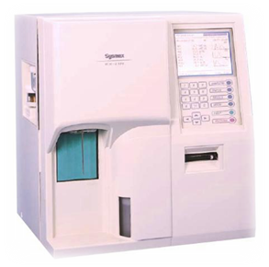

Зертхана жыл сайын 95 мыңнан астам талдаманы ( тәртіптелгенін де, сонымен бірге жоғары мамандандырылғанын да) орындайды.

Клиникалық зертхана жыл сайын ССБ-ға (Сапаны сыртқы бақылау) қатысады.

Зертханада барлығы 46 үлгіленген әдіс бойынша зерттеу жүзеге асырылады. Талдамалар нәтижелері қысқа мерзімде беріледі.

Зертханашы-дәрігер М. Щапина.